新北市政府工務局111林建字第XXX號建築工程完工路面修復工程
施工範圍：新北市林口區興林一街與興林二街XX建設XX大樓建案基地

施工計劃書

起造人：XX建設股份有限公司
監造人： XXX建築師事務所
起造人 | 監造人 | 承造人
承造人： XXX營造有限公司
目錄
- 工程名稱------------------------------------------------------------3
- 申請單位------------------------------------------------------------3
- 工程範圍------------------------------------------------------------3
- 施工時段------------------------------------------------------------4
- 施工方法------------------------------------------------------------4
- 施工期間自主品管----------------------------------------------------4
- 路面完成修復作業規定------------------------------------------------5
- 完工後路面驗收------------------------------------------------------5
- 附件-------------------------------------------------------------6~16
1.施工前彩色照片--------------------------------------------------6~8
2.修復道路保證書----------------------------------------------------9
3.道路施工範圍圖---------------------------------------------------10
4.交通維持設施佈設圖-------------------------------------------------
5.柔性告示牌與施工宣傳單---------------------------------------------
6.建照執照影本--------------------------------------------------10~16

一、工程名稱： 新北市政府工務局111林建字第XXX號建築工程完工路面修復工程
二、申請單位：XXX建設股份有限公司~張小名~新北市鶯歌區大湖路XXX號
連絡電話：02~2600-0000行動電話0910-000-000
起造人 | XX建設股份有限公司 | 張小名 | 新北市新莊區福興里五工三路XX巷XX號XX號 | 02-2600-0000
監造人 | XX建築師事務所 | 張小名 | 新北市林口區文化二路一段XXX巷X號 | 02-2600-0000
承造人 | XX營造有限公司 | 張小名 | 桃園市中壢區興平里中豐路XX號X樓 | 02-2600-0000
施工單位 | XXX股份有限公司 | 張小名 | 新北市鶯歌區大湖路XXX號 | 02-2600-0000
起造人 | 監造人 | 承造人 | 施工單位

三、工程範圍：
新北市林口區興林一街與興林二街XX建設XX大樓建案基地

四、施工時段：
中華民國111年11月11日至111年11月18日(上午9時至下午4時)
施工位置 | 分區 | 建議施工時段
省道、縣道、鄉道、市區道路（12m以上）、高架道路 | 都計內 | 夜間(PM10:00～AM6:00)
省道、縣道、鄉道 | 都計外 | 日間(AM9:30～PM4:30)
市區道路（未達12m） | 都計內外 | 日間(AM9:30～PM4:30)
表1.路平及管挖施工時段依據
五、施工方法：
施工前置作業(含環境調查)→舊有路面銑刨→碎料清掃→噴灑黏層→AC鋪築→滾壓作業→路面保護→設施復舊(含標線繪設)，以上皆採一半道路封閉；一半開放通行施工方式，及調撥車道施工方式。

六、施工期間自主品管：
1.每日工量：
(1)第一天道路銑刨加鋪施工含路面養護，採局部施工彈性調整。
(2)第二天路面設施復舊含標線繪設。
2.現場(主管及聯絡人)姓名、聯絡電話及傳真：
現場主管：張小名0910-000-000
現場聯絡人：王大明0910-000-000
七、路面完成修復作業規定：
1.長度範圍：採XX大樓基地建築界標道路延伸各20米。
2.寬度範圍：採道路寬度全面刨除重鋪修復。
3.瀝青材料：路面修復工程採用標稱最大粒徑四分之三英吋瀝青混凝土材料改善。
4.鋪設厚度：全部道路採刨除五公分及重鋪五公分之方式辦理，壓實度需達百分之九十五以上。
5.標線繪設：採用熱拌塑膠反光標線繪設，抗滑試驗抽驗地點之標線潮濕狀態，其抗滑BPN值須65以上。
八、完工後路面驗收：
1.鑽心抽驗人員：本次辦理修復範圍面積為一千平方公尺以上，由申請人之專任工程人員會同監造建築師辦理外，管理機關應派員會同辦理。
2.鑽心抽驗頻率：本次修復範圍路面鋪設共1050平方公尺，應抽驗2處。(每一千平方公尺抽驗一處，不足部分抽驗一處)
3.標線抽驗頻率：本次共抽驗2處。
4.試驗結果判定：本次鑽心及標線合格判定及後續處置，依本計劃書路面完成修復作業規定辦理。
5.本工程完工後並於接管驗收後保固一年.

九、附件：
1.施工前彩色照片
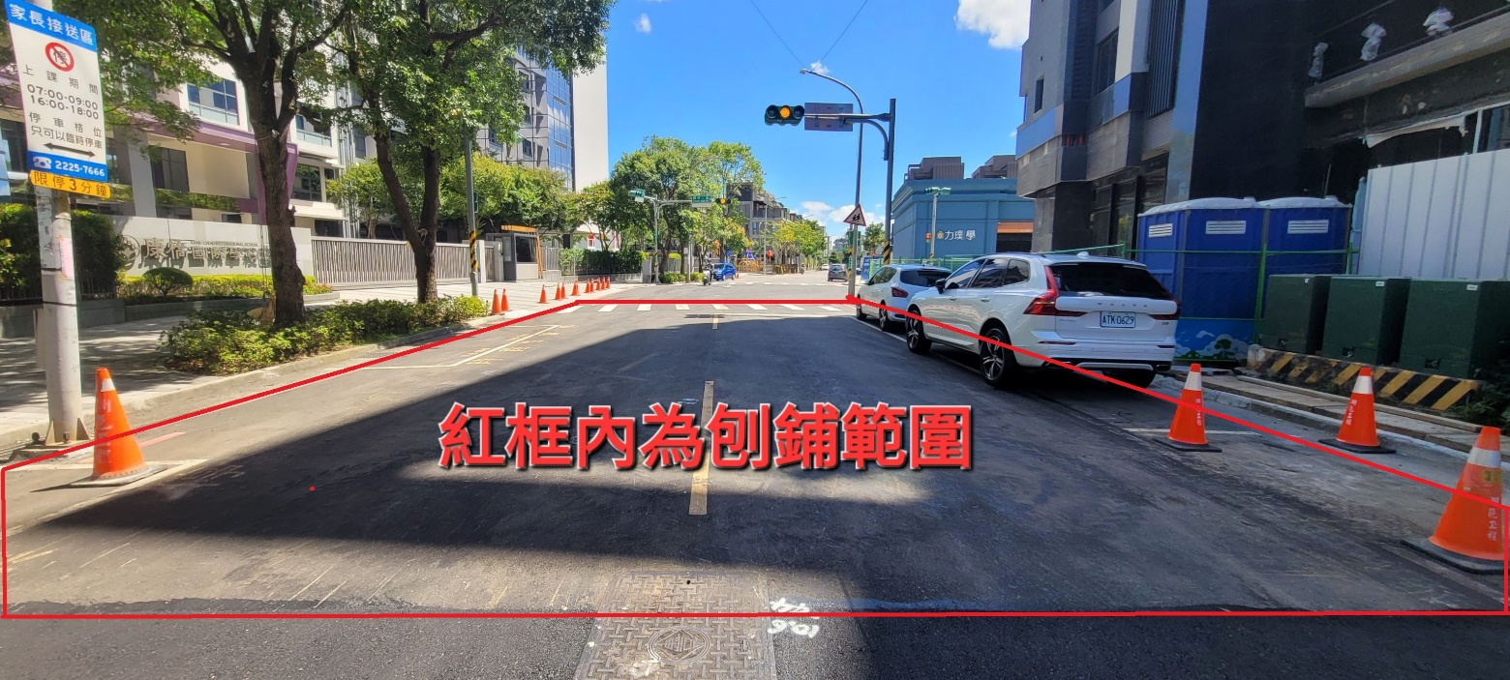
上圖為XXX米興林一街與興林二街口(施工期間採一半道路封閉；一半開放通行施工方式。)
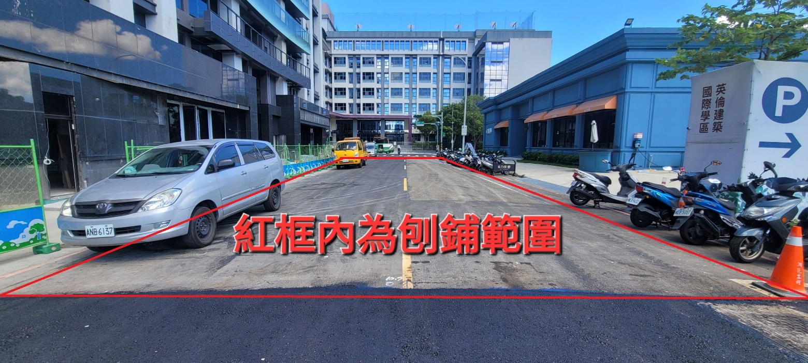
上圖為XXX米興林二街主線(施工期間採一半道路封閉；一半開放通行施工方式。)

2.修復道路保證書
保 證 書
本公司因新北市政府工務局111林建字 第XXX號建築工程完工路面修復工程需向貴所申請道路銑刨加鋪施工，地點：新北市林口區興林一街與興林二街XX建設XX大樓建案基地，有關道路鋪面修復依新北市政府建築工程路面修復規定辦理，如有修復不良、損壞、下陷等情形，本公司願無條件修復原狀，並於 貴所驗收接管日起保固一年。
此致
新北市政府林口區公所工務課
起造人：XXX建設股份有限公司
地 址：桃園市中壢區XX路XX號X樓
電 話：02-2600-0000
中華民國 111 年1 月 1日

3.道路施工範圍圖(施工期間採一半道路封閉；一半開放通行施工方式，保持單向車道通行，並由交管人員疏導往來車輛，以維持交通順暢。)
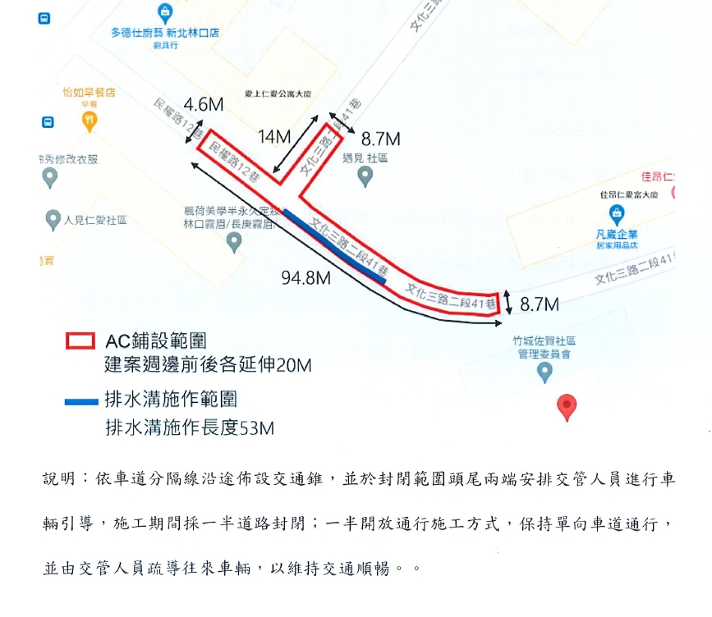
新北市林口區興林一街與興林二街XX大樓基地銑鋪範圍合計XXXXM²

4.交通維持設施布設圖
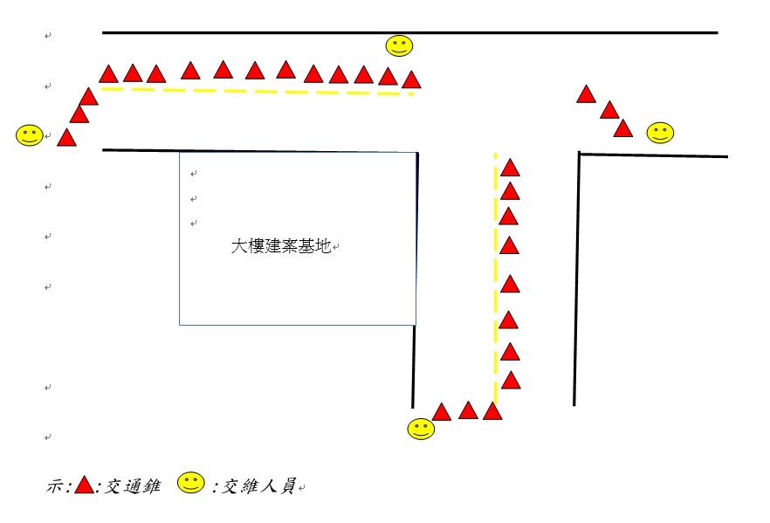
5.柔性告示牌與施工宣傳單

6.建照執照影本

